# Informe sobre actividades de campo del proyecto: Presencia de *Vibrio* spp en la subregión Sanquianga-Gorgona y su relación con las condiciones hidrográficas.

Jenny Parada1, Christian Bermúdez-Rivas1, Yadi Moreno1, Fredy Castrillón1, S2 Brainer Ángel2.

1Área de Protección del Medio Marino - Centro de Investigaciones Oceanográficas e Hidrográficas del Pacífico.

2Área de Oceanografía Operacional - Centro de Investigaciones Oceanográficas e Hidrográficas del Pacífico.

# Resumen

En este informe se presentan los logros obtenidos en la salida de campo del proyecto del Centro de Investigaciones Oceanográficas e Hidrográficas del Pacífico, titulado “Presencia de Vibrio spp en la subregión Sanquianga-Gorgona y su relación con las condiciones hidrográficas”, para colectar las muestras de agua y detectar presencia del género bacteriano *Vibrio* spp (Vibrionales: Vibrionaceae) en la subregión Sanquianga-Gorgona.

# Objetivo general

Evaluar la presencia del género bacteriano *Vibrio* spp (Vibrionales: Vibrionaceae), en la subregión Sanquianga-Gorgona y determinar cuáles son las variables hidrográficas que se relacionan con su presencia.

# Objetivos específicos

1. Colectar muestras de agua para aplicar las pruebas confirmatorias de cuerda y de oxidasa para el diagnóstico de *Vibrio* spp.
2. Espacializar la presencia y ausencia de las especies de *Vibrio* en el área de las desembocaduras de los ríos Amarales, Guascama y Sanquianga en la subregión Sanquianga-Gorgona.
3. Relacionar las condiciones hidrografías entre la marea baja y la marea alta con la presencia de *Vibrio* spp.

# Objetivos Proyectados para la salida de campo

En total se esperaban colectar 36 muestras de 18 estaciones (Figura 1) divididas entre la marea baja y la marea alta, repartidas entre las tres principales bocanas de PNN Sanquianga, Boca Amarales, Boca Guascama y Boca Sanquianga (6 estaciones c/u), para determinar la presencia o ausencia del género bacteriano *Vibrio* spp en las aguas (Figura 1).

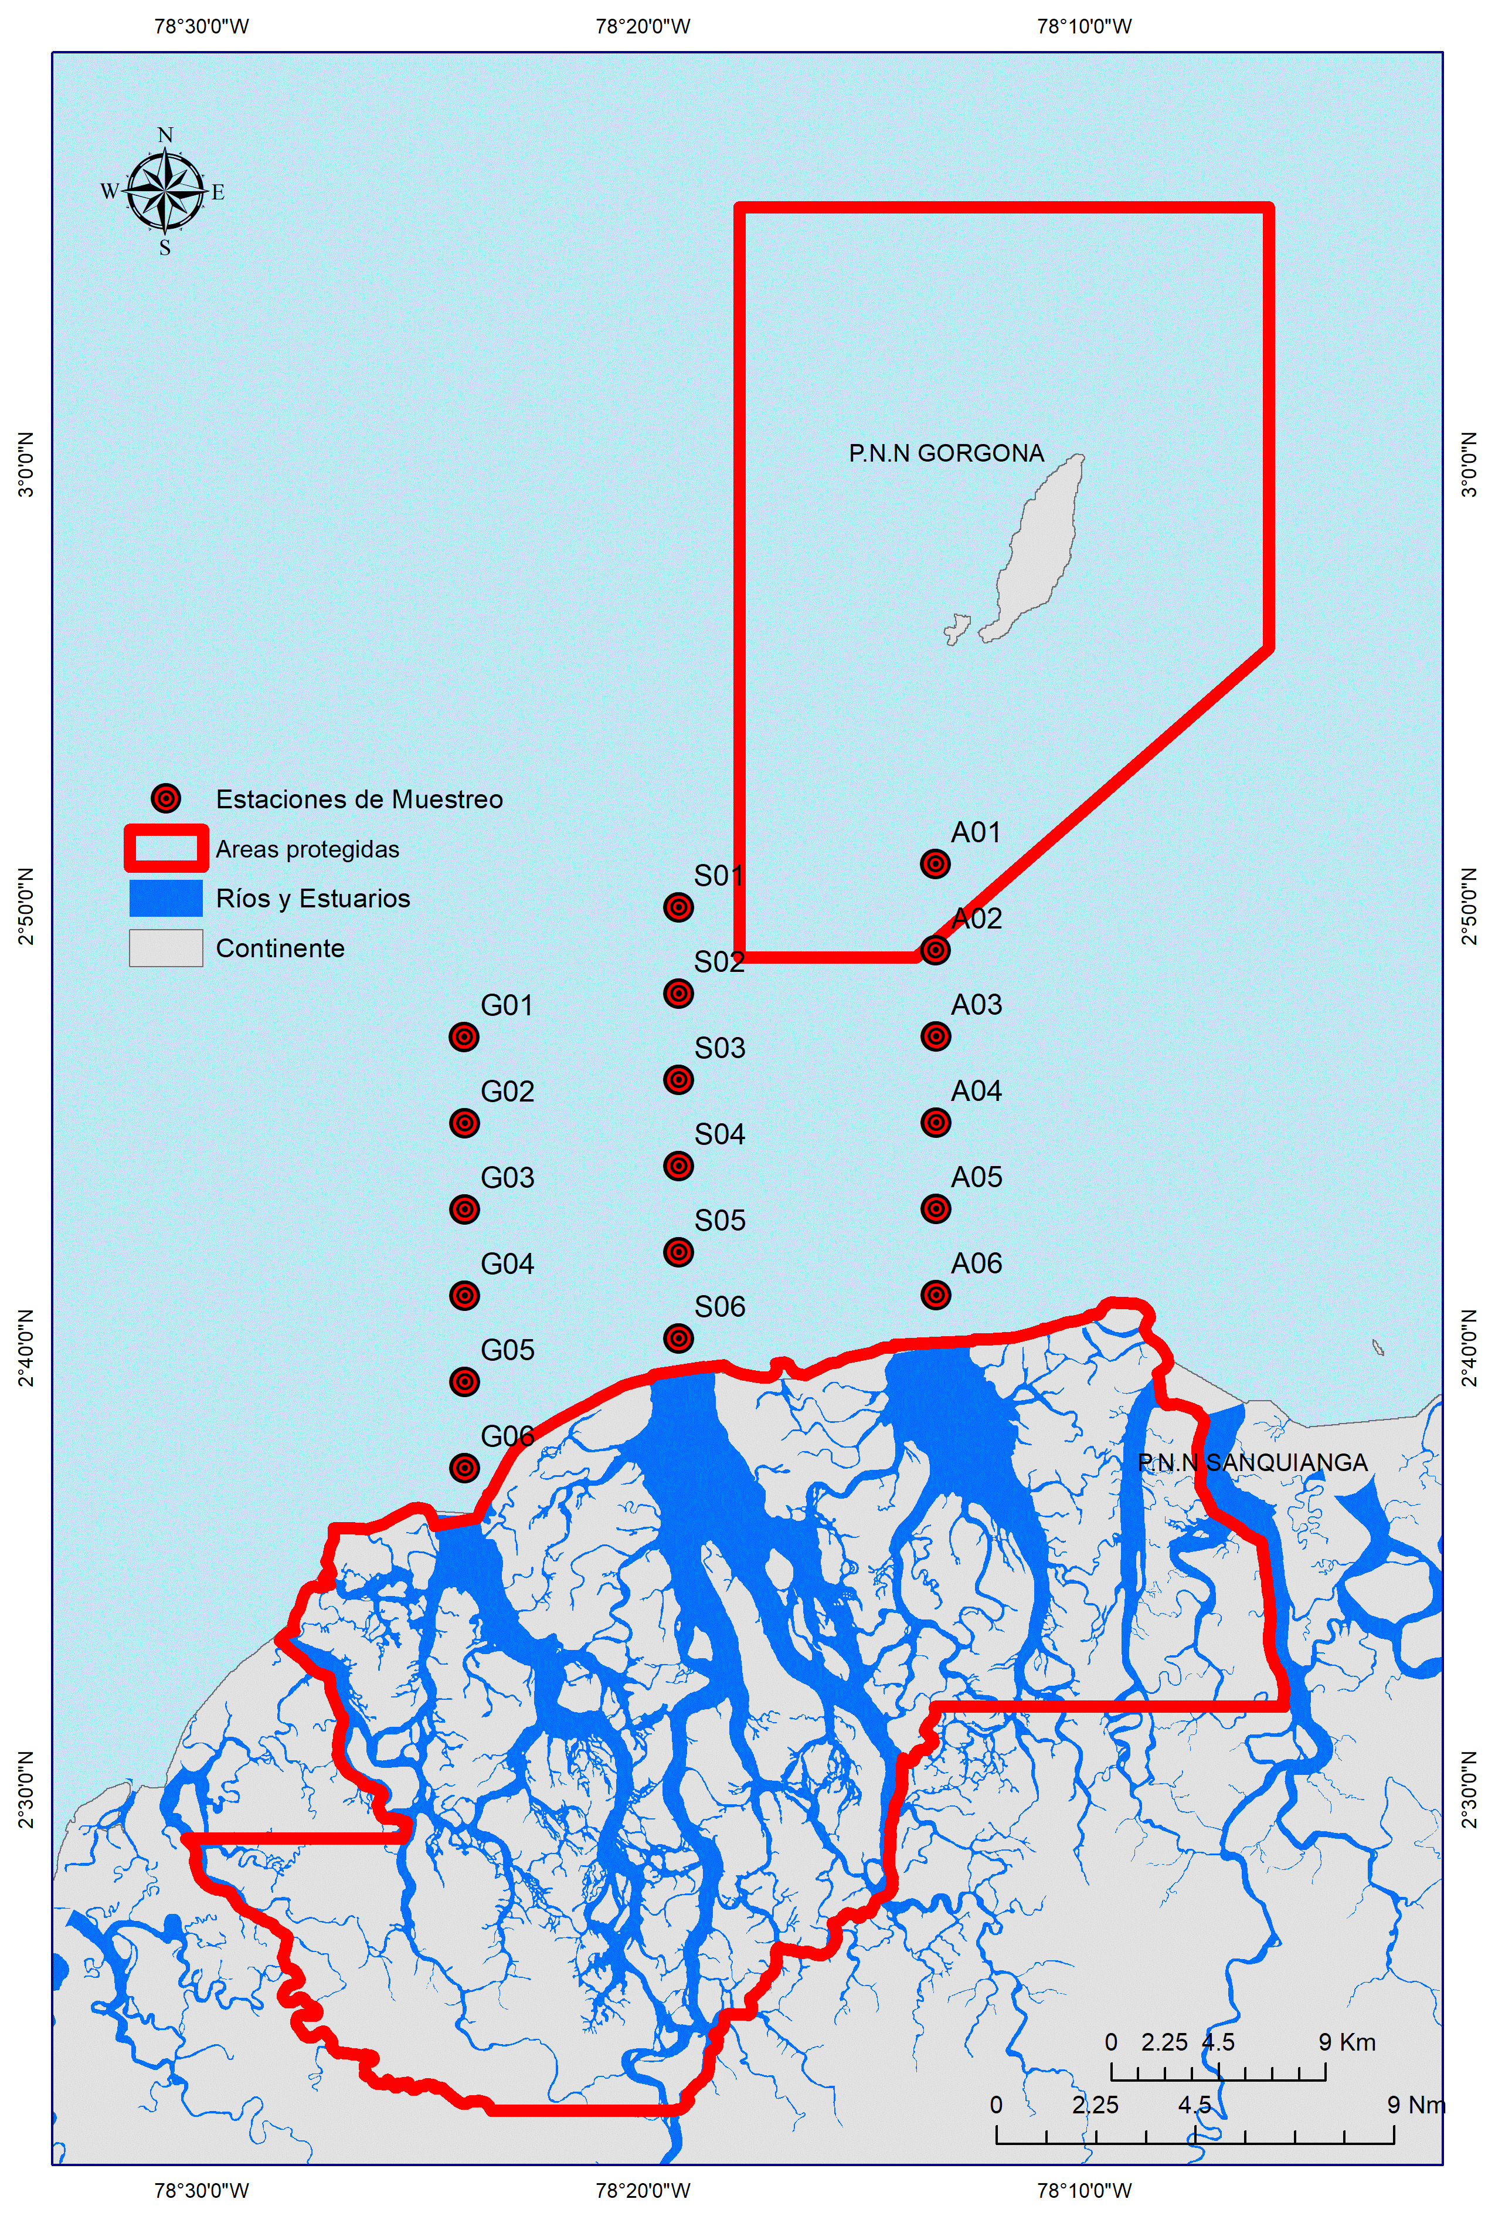

Figura 1. Distribución de las Estaciones de muestreo del proyecto “Presencia de Vibrio spp en la subregión Sanquianga-Gorgona y su relación con las condiciones hidrográficas”.

# Objetivos Realizados en la salida de campo

Durante el muestreo se lograron recolectar las 36 muestras.

de muestras fue alrededor de seis días, entre los días 29 de abril al 4 de mayo del 2021. Las muestras fueron analizadas en el laboratorio del Centro de Investigaciones Oceanográficas e Hidrográficas del Pacífico en Tumaco.

# Resultados Generales

Se lograron colectar 24 muestras de las 36 planeadas (Figura 2). En la marea baja, solo se lograron colectar 10 muestras en total, seis en la boca guascama y cuatro en la boca Sanquianga. En la marea alta, se lograron colectar 14 muestras de las 18 planeadas: seis en la boca guascama, cuatro en la boca Sanquianga y cuatro en la boca Amarales.

Los parámetros hidrográficos medidos en campo, en el área de muestreo, para relacionar la presencia de *Vibrio* spp fueron los siguientes: temperatura, salinidad, oxígeno disuelto, densidad del agua, nutrientes (Amonio, nitritos, nitratos, fosfatos y silicatos), clorofila y pH.



Figura 2. Estaciones de muestreo donde se obtuvieron muestras para la detección de *Vibrio* spp durante la ejecución de la salida de campo – Expedición Pacífico 2021 Sanquianga.

Los resultados obtenidos con respecto a la presencia del género bacteriano *Vibrio* spp, en el área de estudio, muestran que hubo detección en ambas mareas, en todas las bocanas (Figura 3). En marea baja se logró detectar en un 70 % de las estaciones analizadas y en marea alta se detectó en un 93% de todas las estaciones analizadas, que correspondieron a las tres bocas de los ríos del área de estudio.

C:\Users\soporte\AppData\Local\Microsoft\Windows\INetCache\Content.Word\Vibrio_Mapa_Base.tif

Figura 3. Estaciones de colecta efectiva para la determinación de la presencia de *Vibrio* spp en el área de la subregión Sanquianga-Gorgona.

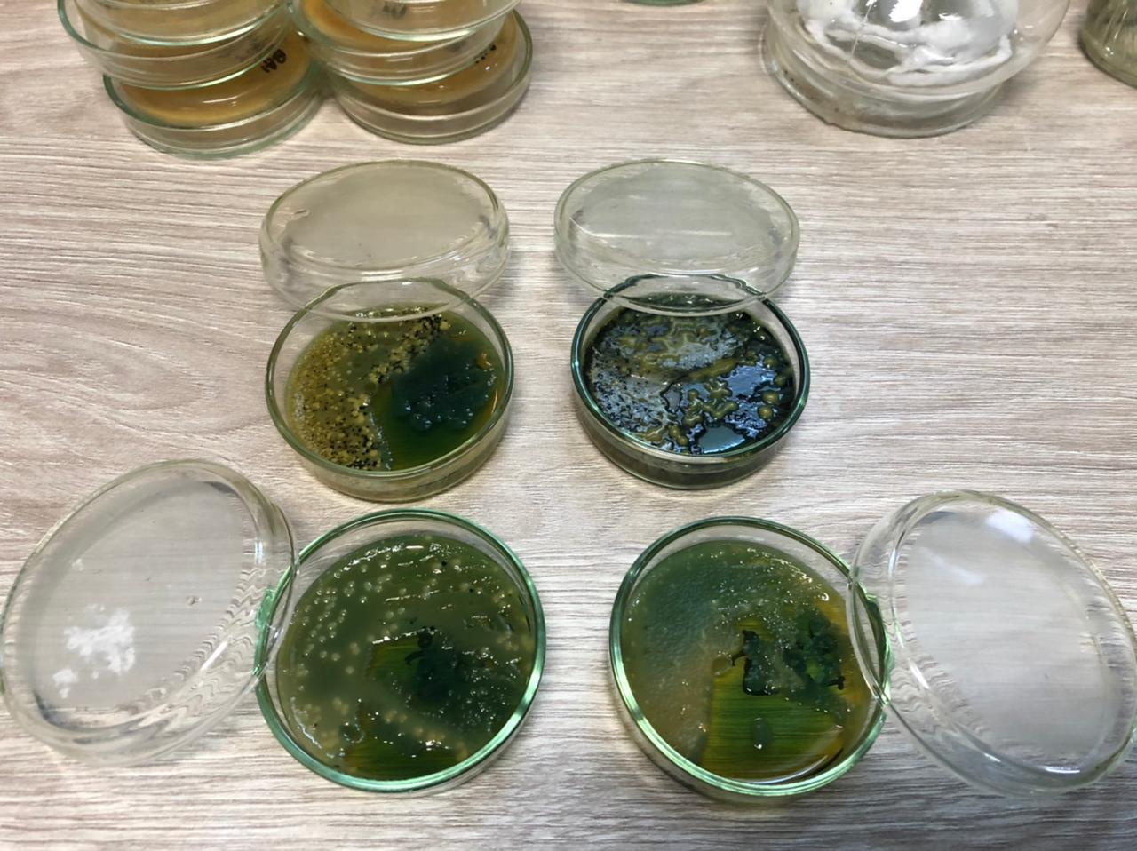

Figura 4. Muestras en agar TCBS mostrando presencia de colonias características de *Vibrio* spp.

# Resultados y productos esperados

# Conclusiones